Техническое задание

Разработка базы данных и приложения для гостиницы

# ***Введение***

Требуется спроектировать и реализовать web-приложение и базу данных для гостиницы. Приложение будет итогом работы. Оно должно предоставить клиентам удобный и простой сервис для пользования услугами гостиницы. Для персонала сервис также будет удобен, так как вся необходимая информация будет доступна в приложении.

# ***Роли***

Приложение, которое разрабатывается для гостиницы, должно в первую очередь позволять клиенту бронировать номера.

Исходя из темы, предложены следующие сущности (роли), на которые будет ориентирован проект:

**Администратор**, отвечает за наполнение сайта, может изменять и удалять, хранимую на сайте информацию, регистрировать и удалять записи о клиентах и работниках, менять информацию их профиля, выдавать новые пароли в замен забытым, бронировать номера;

**Обслуживающий персонал** (горничные), ориентирован на просмотр и изменение собственного профиля, ознакомления с графиком работы. Горничные должны видеть где нужно прибраться из ходя из статусов комнат;

**Бухгалтеры,** которые по количеству смен рассчитывают заработную плату, выводят отчет о прибыли или убытке за текущий месяц/год, а так же могут редактировать информацию о себе, а также могут изменять поле заработная плата за сутки у персонала гостиницы;

**Клиенты** (зарегистрированные пользователи), бронируют номера, оплачивают заказы, просматривают историю заказов и обновляют информацию о себе ;

**Посетители** (незарегистрированные пользователи), которые просто просматривают приложение, им предоставлена возможность зарегистрироваться.

# ***Выборка данных***

**Администратор**

1. Показать занятые номера в определенную дату
2. Показать клиентов, которые занимают сейчас номера
3. Показать, кто работает в выбранный день/дни
4. Показать заявки на определенный номер
5. Показать именинников в этом месяце/на этой недели из числа сотрудников

**Обслуживающий персонал** (горничные)

1. Показать на каких этажах нужно провести плановую уборку
2. Показать какие номера нуждаются в срочной уборке
3. Показать отработанные смены за неделю/месяц

**Бухгалтеры**

1. Показать список работников выбранной должности
2. Показать работников с заработной платой не более выбранной
3. Показать оплаченные заказы
4. Показать количество смен определенного работника в выбранную дату

**Клиенты**

1. Показать свободные номера в выбранную дату
2. Показать номера за выбранную цену
3. Показать номера определенного класса
4. Показать все мои заказы
5. Показать все номера, которые я занимал
6. Показать даты, когда был в гостинице

**Посетители**

1. Показать свободные номера в выбранную дату
2. Показать номера за выбранную цену
3. Показать номера определенного класса

# 

# 

# ***Интерфейсы***

Регистрация нового клиента

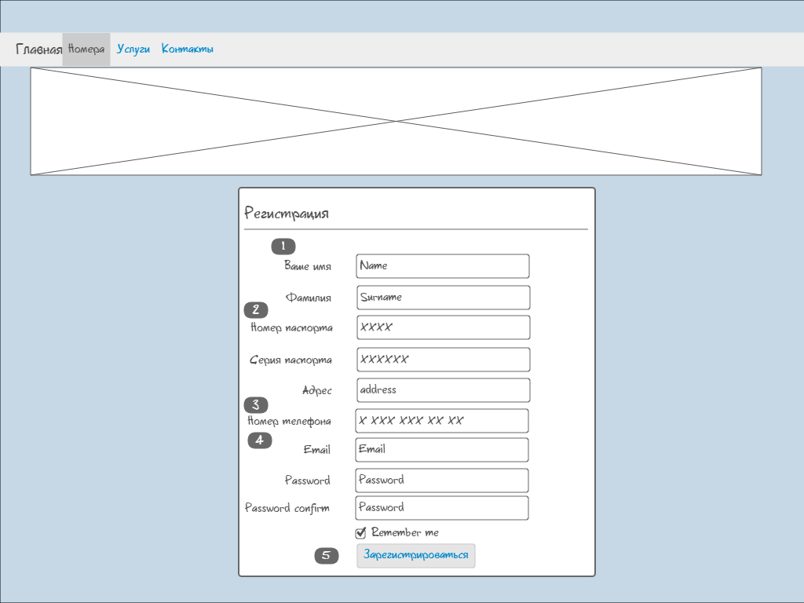

|  |  |
| --- | --- |
| Элементы формы | Действие |
| 1. Идентификационные данные.  2. Паспортные данные  3. Контактная информация  4. Регистрационные данные. | Все поля должны быть строго заполнены по примеру указанному в input. Если одно из полей заполнено не правильно, то всплывает сообщение, что поле заполнено не верно.  Происходит проверка полей password и password confirm на идентичность. Если они не совпадают, всплывает сообщение что пароль не подтвержден.  Для завершения регистрации нажимаем кнопку (5) “Зарегистрироваться”. |
| 5. Кнопка “Зарегистрироваться” | При нажатии на кнопку submit(5) происходит валидация формы, если все поля заполнены верно, то происходит перенаправление клиента на главную страницу с автоматической авторизацией. |

Авторизация пользователя

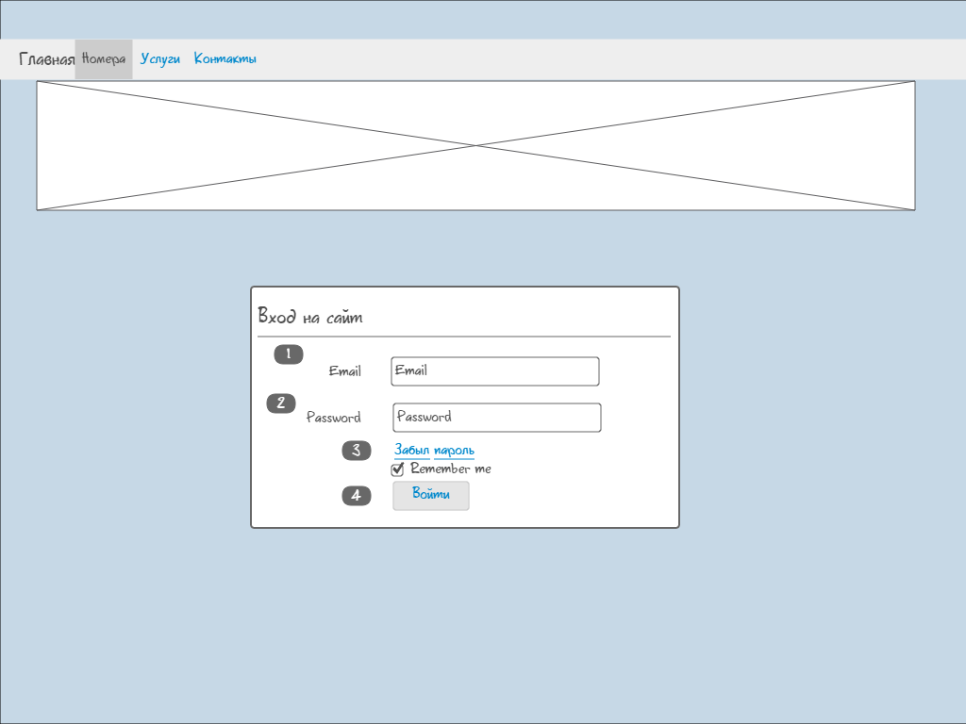

|  |  |
| --- | --- |
| Элемент формы | Действие |
| 1. Поле ввода “Email” | Поле должно быть заполнено. Если поле пустое, валидация отправки формы говорит что поле пустое и его необходимо заполнить, пользователь остается на той же странице, всплывает сообщение, что данное поле требуется заполнить. |
| 2. Поле ввода “Password” | Поле не должно быть пустым. Если поле пустое, валидация считается failed - выдается сообщение, что все поля должны быть заполнены.  Пароль должен храниться в БД в зашифрованном виде. |
| 3. Ссылка “Забыл пароль” | При нажатии на ссылку “забыл пароль” пользователя перенаправляют на страницу восстановления пароля |
| 4. Кнопка “Войти” | По нажатию данной кнопки происходит отправка формы на сервер. Форма должна пройти валидацию.  Если валидация пройдена успешно, происходит процедура сабмита.  **Валидация:**   1. Вызывает валидацию всех элементов формы   **Сабмит:**   1. Авторизует пользователя 2. Перенаправляет пользователя на главную страницу |

Страница перенаправления на авторизацию

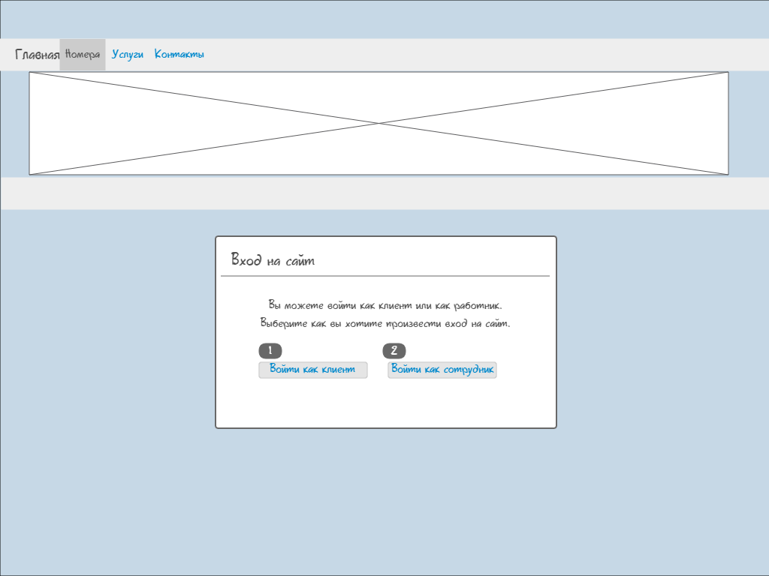

|  |  |
| --- | --- |
| Элемент формы | Действие |
| 1. Кнопка “Войти как клиент” | При нажатии на кнопку (1) “Войти как клиент” происходит перенаправление пользователя на страницу авторизации клиента. |
| 2. Кнопка “Войти как сотрудник” | При нажатии на кнопку (2) “Войти как работник” происходит перенаправление пользователя на страницу авторизации персонала. |

Восстановление пароля

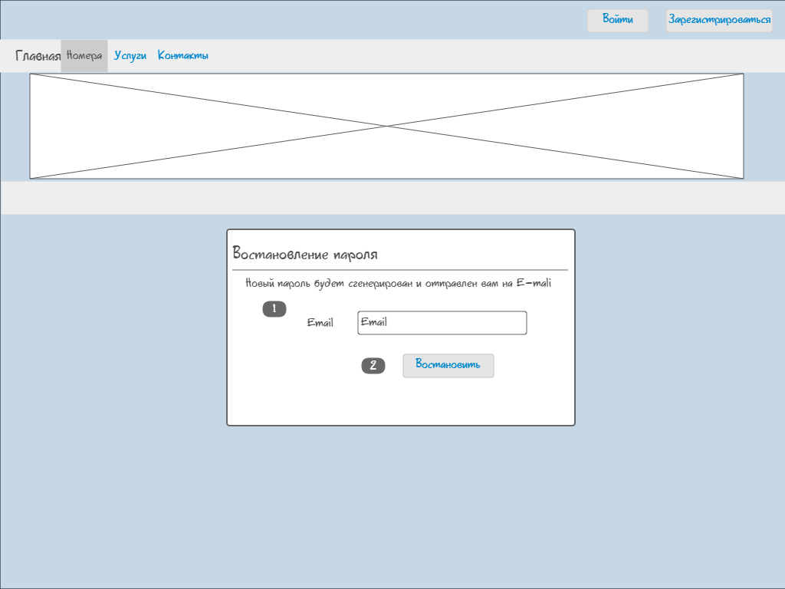

|  |  |
| --- | --- |
| Элемент формы | Действие |
| 1. Поле ввода “Email” | Поле email должно быть заполнено. Если поле пустое, валидация считается failed, пользователь остается на той же странице, всплывает сообщение, что поле нужно заполнить.  Введеный email должен быть зарегистрирован на сайте, иначе валидация считается failed и выводится сообщение, что пользователь с таким email не зарегистрирован. |
| 2. Кнопка “Восстановить пароль” | По нажатию данной кнопки происходит отправка формы на сервер. Форма должна пройти валидацию.  Если валидация пройдена успешно, происходит процедура сабмита.  **Валидация:**   1. Вызывает валидацию всех элементов формы   **Сабмит:**   1. Авторизует пользователя 2. Перенаправляет пользователя на главную страницу |

Страница оплаты текущего заказа

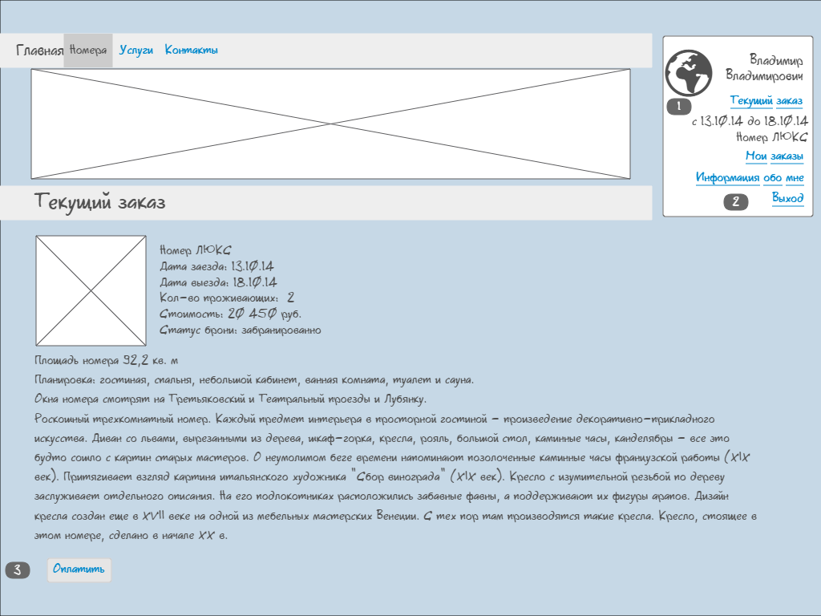

|  |  |
| --- | --- |
| Элемент формы | Действие |
| 1. Ссылки   * Ссылка “Текущий заказ” * Ссылка “Мои заказы” * Ссылка “Информация обо мне”   2. Ссылка “Выход” | В правом верхнем поле выводится краткая информация о текущем заказе. Когда пользователь нажимает на ссылку “Текущий заказ”, в основном окне выводится полная информация о текущем заказе. Соответственно с ссылками “Мои заказы” и “Информация обо мне”. Нажимая на ссылку (2) “Выход”, происходит перенаправление пользователя на главную страницу со статусом пользователя. |
| 3. Кнопка “Оплатить” | Т.к. номер уже забронирован, пользователь может оплатить свой заказ. При нажатии на кнопку (3) “Оплатить” происходит процедура сабмита: перенаправление пользователя на страницу оплаты. |

Страница бронирования

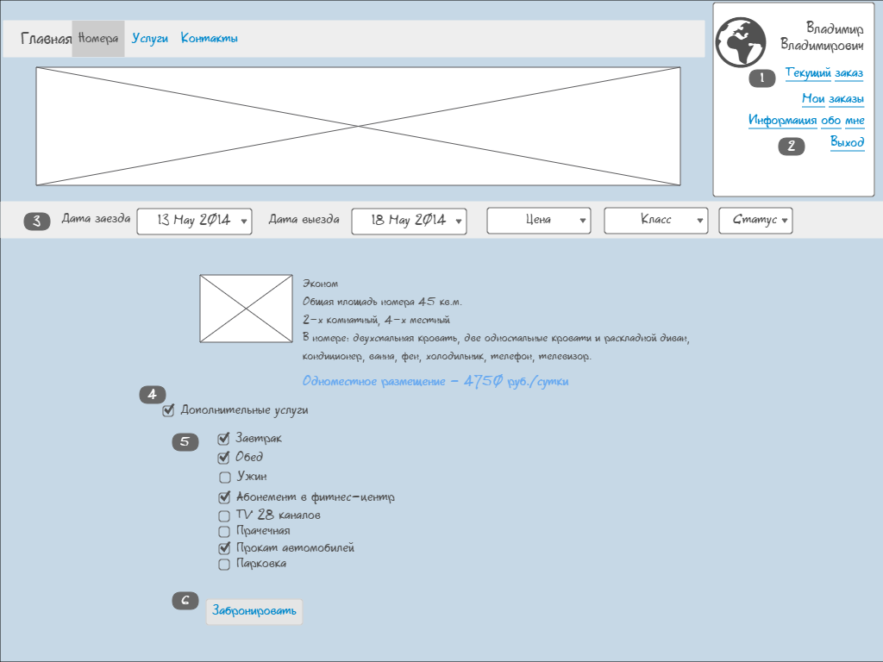

|  |  |
| --- | --- |
| Элементы формы | Действие |
| 1. Ссылки   * Ссылка “Текущий заказ” * Ссылка “Мои заказы” * Ссылка “Информация обо мне”   2. Ссылка “Выход” | В правом верхнем поле выводится краткая информация о текущем заказе. Когда пользователь нажимает на ссылку “Текущий заказ”, в основном окне выводится полная информация о текущем заказе. Соответственно с ссылками “Мои заказы” и “Информация обо мне”. Нажимая на ссылку (2) “Выход”, происходит перенаправление пользователя на главную страницу со статусом пользователя. |
| 3. Поля ввода “Дата заезда”, “Дата выезда”, “Цена”, “Класс”, “Статус”  4. Checkbox “Дополнительные услуги”  5. Checkbox “Список доп. услуг”  6. Кнопка “Забронировать” | В полях ввода (3) администратор указывает информацию, по которой нужно сделать выборку.  Checkbox (4) “Дополнительные услуги” открывает cписок дополнительных услуг, если такие нужны.  В Checkbox (5) “Список доп. услуг” клиент выбирает те, что ему нужны для комфортного проживания.  При нажатии на кнопку (6) “Забронировать” клиент переносится на страницу оплаты. |

Интерфейс администратора

Профиль администратора (главная страница)

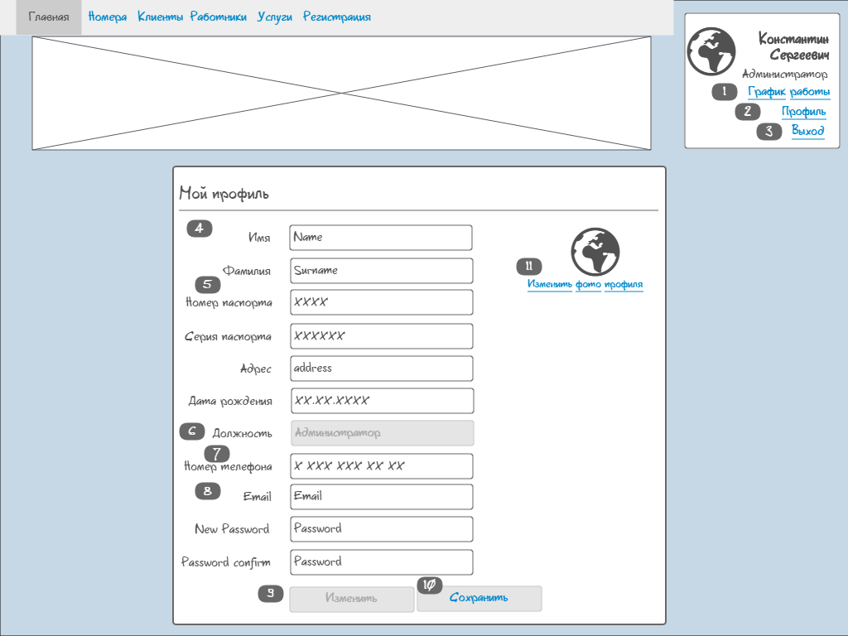

|  |  |
| --- | --- |
| Элементы формы | Действие |
| 1. Ссылка “График работы”  2. Ссылка “Профиль”  3. Ссылка “Выход” | В правом верхнем углу информация об авторизованном пользователе, в данном случае это администратор.  Ссылка (1) “График работы” показывает в основном окне график работы администратора. Соответственно и ссылка (2) “Профиль”.  Нажимая на ссылку (3) “Выход”, происходит перенаправление пользователя на главную страницу. |
| 4. Идентификационные данные.  5. Паспортные данные.  6. Должность.  7. Контактная информация.  8. Регистрационные данные.  9. Кнопка “Изменить”  10. Кнопка “Сохранить”  11. Ссылка “Изменить фото профиля” | Когда кнопка (9) “Изменить” активна, все поля неизменяемы, а нужны просто для просмотра.  Когда кнопка (9) “Изменить” неактивна, все поля становятся полями изменений, и администратор может изменить информацию о себе. После этого следует нажать на кнопку (10) “Сохранить”, что позволяет обновить данные в БД.  Ссылка (11) “Изменить фото профиля” позволяет загрузить фото с компьютера. |

Страница регистрации нового клиента и работника

(видит администратор)

Клиент может сделать забронировать номер не только через интернет, но и придя в гостиницу. Для этого администратор сам регистрирует клиента.

Нового работника может зарегистрировать только администратор.

Регистрация нового клиента

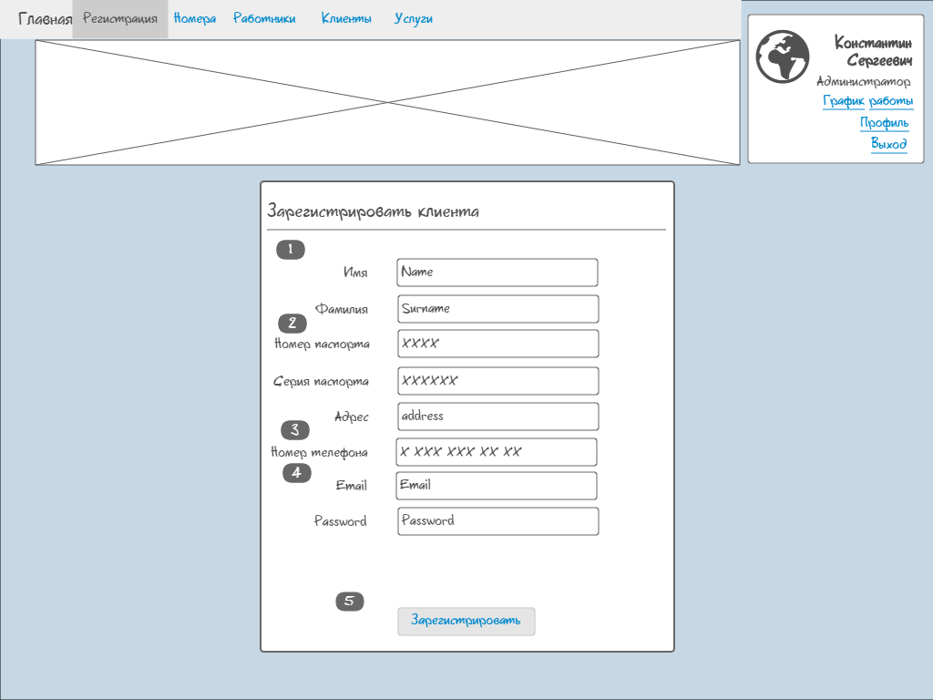

|  |  |
| --- | --- |
| Элементы формы | Действие |
| 1. Идентификационные данные.  2. Паспортные данные  3. Контактная информация  4. Регистрационные данные. | Все поля должны быть строго заполнены по примеру указанному в input. Если одно из полей заполнено не правильно, то всплывает сообщение, что поле заполнено не верно.  Для завершения регистрации нажимаем кнопку (5) “Зарегистрировать”. |
| 5. Кнопка “Зарегистрировать” | При нажатии на кнопку (5) “Зарегистрировать” происходит валидация формы, если все поля заполнены верно, то происходит перенаправление клиента на страницу бронирования номера (администратор бронирует за клиента). |

Регистрация нового работника

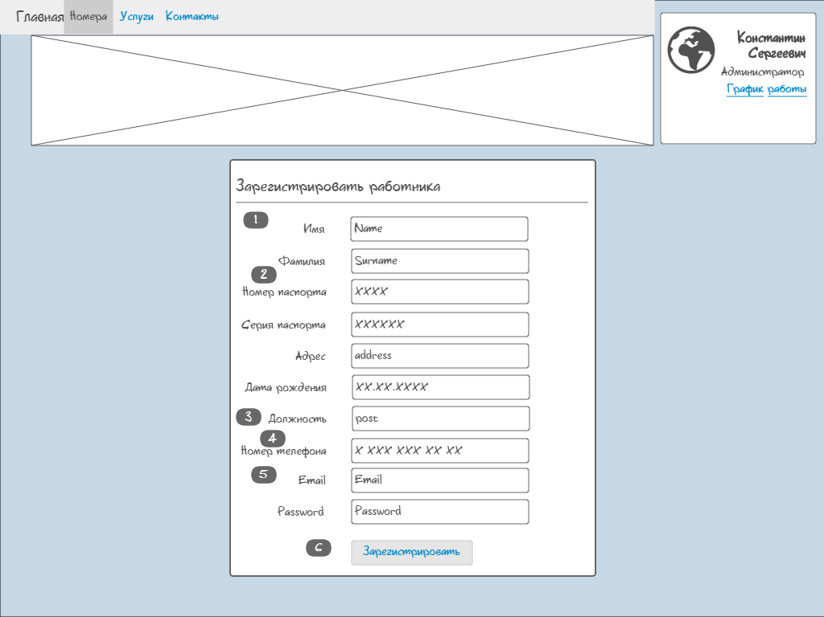

|  |  |
| --- | --- |
| Элементы формы | Действие |
| 1. Идентификационные данные.  2. Паспортные данные.  3. Должность.  4. Контактная информация.  5. Регистрационные данные. | Все поля должны быть строго заполнены по примеру указанному в input. Если одно из полей заполнено не правильно, то всплывает сообщение, что поле заполнено не верно.  Для завершения регистрации нажимаем кнопку (11) “Зарегистрировать”. |
| 6. Кнопка “Зарегистрировать” | При нажатии на кнопку (11) “Зарегистрировать” происходит валидация формы, если все поля заполнены верно, то происходит перенаправление клиента на профиль администратора. |

Страница со списком клиентов

(видит администратор)

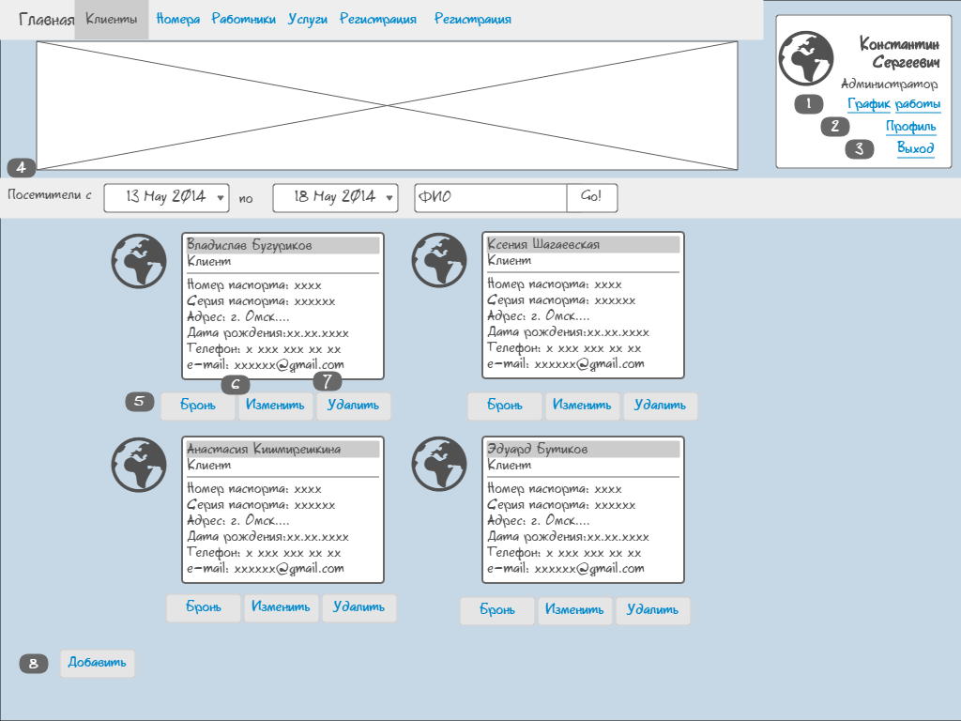

|  |  |
| --- | --- |
| Элементы формы | Действие |
| 1. Ссылка “График работы”  2. Ссылка “Профиль”  3. Ссылка “Выход” | В правом верхнем углу информация об авторизованном пользователе, в данном случае это администратор.  Ссылка (1) “График работы” показывает в основном окне график работы администратора. Соответственно и ссылка (2) “Профиль”.  Нажимая на ссылку (3) “Выход”, происходит перенаправление пользователя на главную страницу. |
| 4. Поля ввода “Бронирование с”, “по”, “ФИО”  5. Кнопка “Бронь”  6. Кнопка “Изменить”  7. Кнопка “Удалить”  8. Кнопка “Добавить” | В полях ввода (4) администратор указывает информацию, по которой нужно сделать выборку.  При нажатии на кнопку (5) “Бронь” производится переход на страницу бронирования номера от лица администратора.  При нажатии на кнопку (6) “Изменить”, происходит переход на страницу профиля клиента, где можно дописать, изменить, удалить паспортные данные, контактную информацию, регистрационные данные.  При нажатии на кнопку (7) “Удалить” происходит удаление клиента, т.е. удаление информации о клиенте из БД, обновление основного окна.  Кнопка (8) “Добавить” переносит администратора на страницу регистрации нового клиента. |

Профиль клиента

(видит администратор)

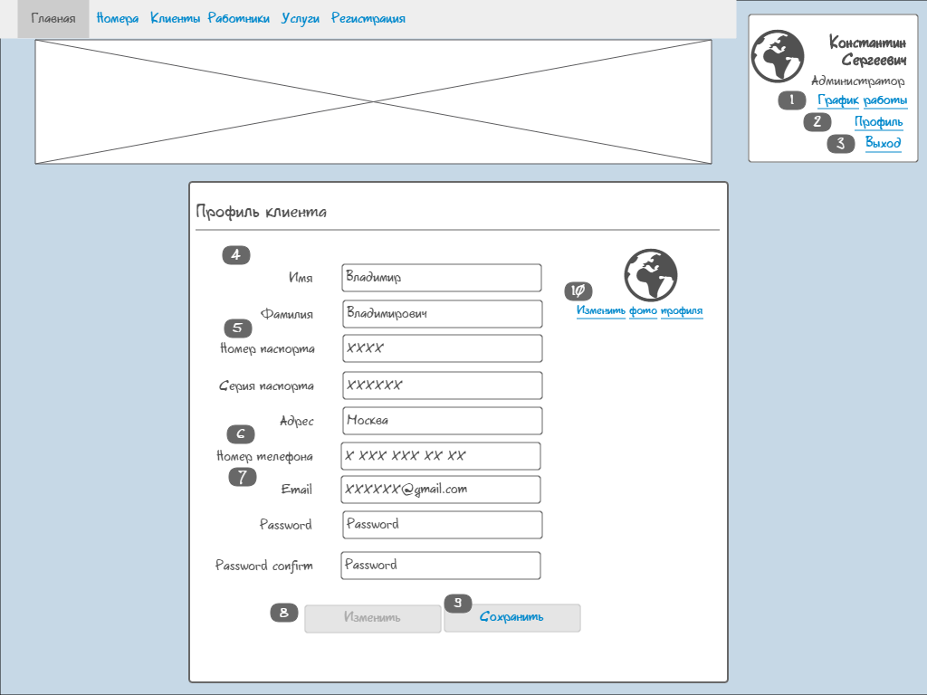

|  |  |
| --- | --- |
| Элементы формы | Действие |
| 1. Ссылка “График работы”  2. Ссылка “Профиль”  3. Ссылка “Выход” | В правом верхнем углу информация об авторизованном пользователе, в данном случае это администратор.  Ссылка (1) “График работы” показывает в основном окне график работы администратора. Соответственно и ссылка (2) “Профиль”.  Нажимая на ссылку (3) “Выход”, происходит перенаправление пользователя на главную страницу. |
| 4. Идентификационные данные  5. Паспортные данные  6. Номер телефона  7. Регистрационные данные  8. Кнопка “Изменить”  9 Кнопка “Сохранить” | Кнопка (8) “Изменить” неактивна, что говорит о том, что администратор может отредактировать идентификационные, паспортные и регистрационные данные клиента.  После чего надо нажать кнопку (9) “Сохранить”, при этом БД и профиль обновятся. |

Страница бронирования номера

(администратор бронирует за клиента)

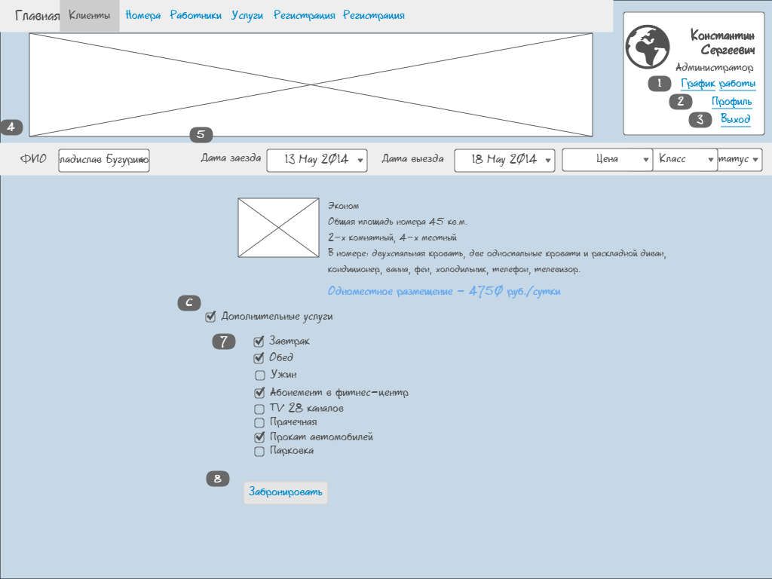

|  |  |
| --- | --- |
| Элементы формы | Действие |
| 1. Ссылка “График работы”  2. Ссылка “Профиль”  3. Ссылка “Выход” | В правом верхнем углу информация об авторизованном пользователе, в данном случае это администратор.  Ссылка (1) “График работы” показывает в основном окне график работы администратора. Соответственно и ссылка (2) “Профиль”.  Нажимая на ссылку (3) “Выход”, происходит перенаправление пользователя на главную страницу. |
| 4. Выпадающий список  5. Поля ввода “Дата заезда”, “Дата выезда”, “Цена”, “Класс”, “Статус”  5. Информация о клиенте  6. Checkbox “Дополнительные услуги”  7. Checkbox “Список доп. услуг”  8. Кнопка “Забронировать” | Выпадающий список (4) ФИО позволяет администратору выбрать человека, на имя которого делается бронь. В полях ввода (5) администратор указывает информацию, по которой нужно сделать выборку.  Checkbox (6) “Дополнительные услуги” открывает список дополнительных услуг, если такие нужны.  В Checkbox (7) “Список доп. услуг” клиент выбирает те, что ему нужны для комфортного проживания.  При нажатии на кнопку (8) “Забронировать” клиент переносится на страницу оплаты. |

Страница со списком работников

(видит администратор)

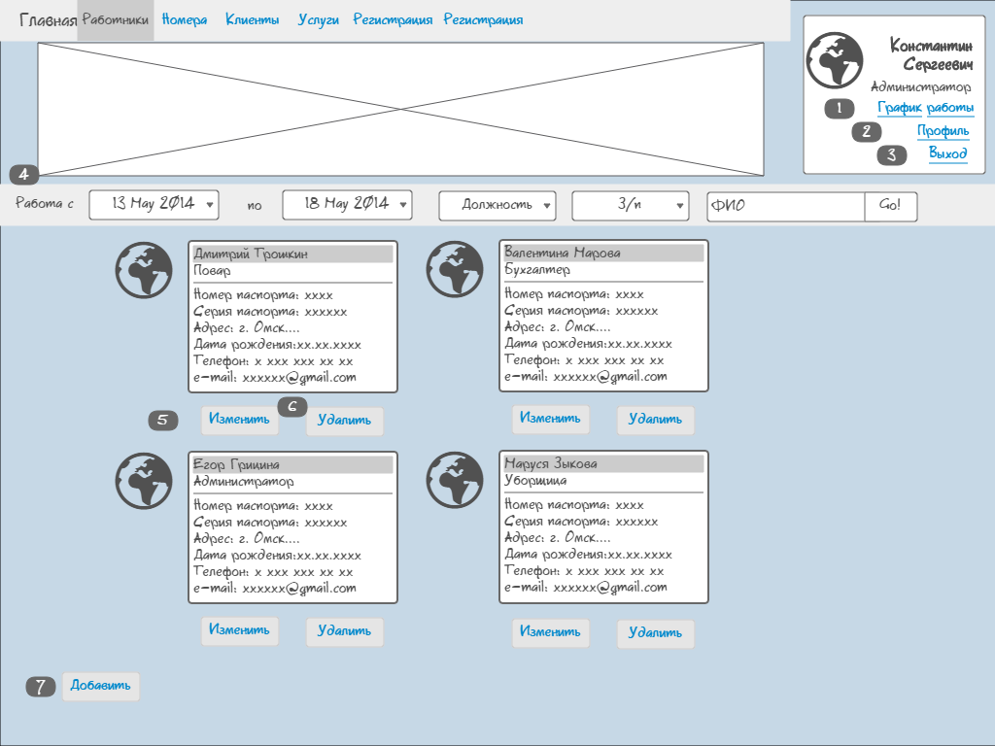

|  |  |
| --- | --- |
| Элементы формы | Действие |
| 1. Ссылка “График работы”  2. Ссылка “Профиль”  3. Ссылка “Выход” | В правом верхнем углу информация об авторизованном пользователе, в данном случае это администратор.  Ссылка (1) “График работы” показывает в основном окне график работы администратора. Соответственно и ссылка (2) “Профиль”.  Нажимая на ссылку (3) “Выход”, происходит перенаправление пользователя на главную страницу. |
| 4. Поля ввода “Работа с”, “по”, “Должность”, “Заработная плата” “ФИО”  5. Кнопка “Изменить”  6. Кнопка “Удалить”  7. Кнопка “Добавить” | В полях ввода (4) администратор указывает информацию, по которой нужно сделать выборку.  При нажатии на кнопку (5) “Изменить” происходит переход на профиль сотрудника, где можно дописать, изменить, удалить паспортные данные, контактную информацию, регистрационные данные. При нажатии на кнопку (6) “Удалить” происходит увольнение работника, т.е. удаление информации о работнике из БД, обновление основного окна.  Кнопка (7) “Добавить” переносит администратора на страницу регистрации нового работника. |

Страница изменения информации о номерах

(изменяет администратор)

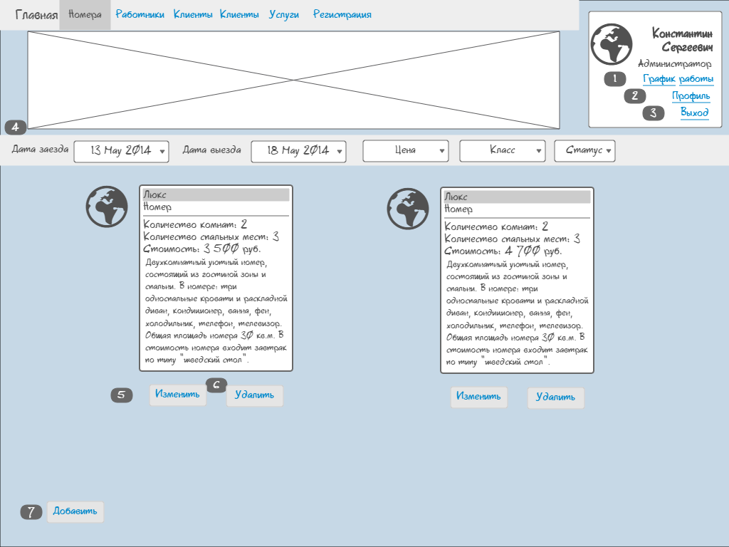

|  |  |
| --- | --- |
| Элементы формы | Действие |
| 1. Ссылка “График работы”  2. Ссылка “Профиль”  3. Ссылка “Выход” | В правом верхнем углу информация об авторизованном пользователе, в данном случае это администратор.  Ссылка (1) “График работы” показывает в основном окне график работы администратора. Соответственно и ссылка (2) “Профиль”.  Нажимая на ссылку (3) “Выход”, происходит перенаправление пользователя на главную страницу. |
| 4. Поля ввода “Дата заезда”, “Дата выезда”, “Цена”, “Класс”, “Статус”  5. Кнопка “Изменить”  6. Кнопка “Удалить”  7. Кнопка “Добавить” | В полях ввода (4) администратор указывает информацию, по которой нужно сделать выборку.  При нажатии на кнопку (5) “Изменить” администратор переходит на страницу редактирования описания номера, где можно дописать, изменить, удалить описание номера, стоимость, картинку.  При нажатии на кнопку (6) “Удалить” ,происходит удаление номера, т.е. удаление информации о номере из БД, обновление основного окна.  Кнопка (9) “Добавить” переносит администратора на страницу добавления нового номера. |

Страница изменения профиля номера

(видит администратор)

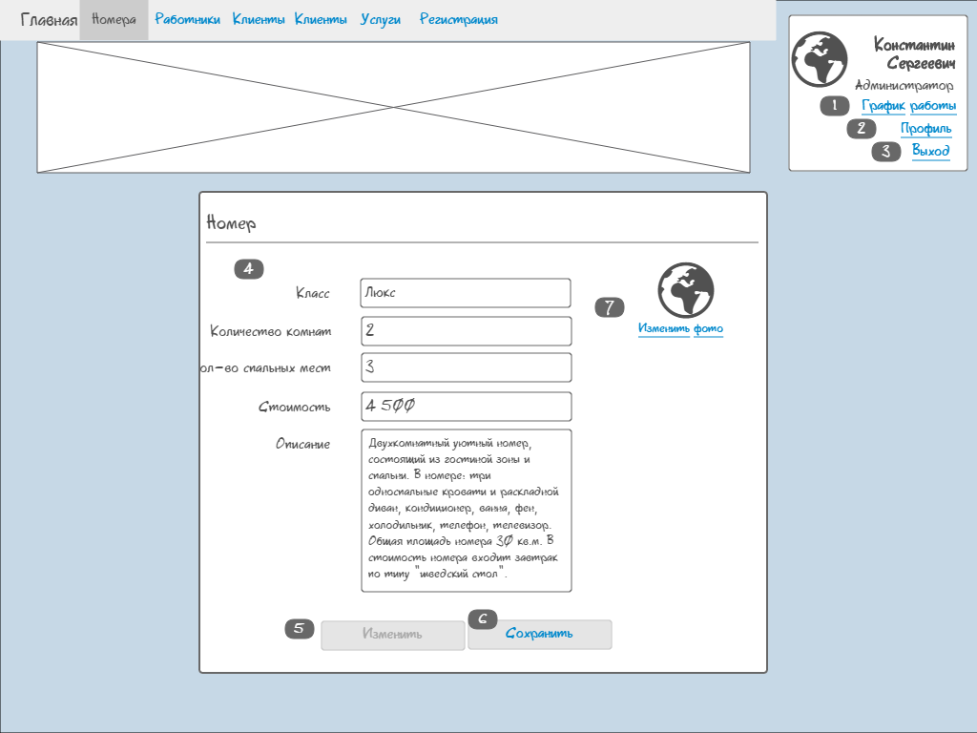

|  |  |
| --- | --- |
| Элементы формы | Действие |
| 1. Ссылка “График работы”  2. Ссылка “Профиль”  3. Ссылка “Выход” | В правом верхнем углу информация об авторизованном пользователе, в данном случае это администратор.  Ссылка (1) “График работы” показывает в основном окне график работы администратора. Соответственно и ссылка (2) “Профиль”.  Нажимая на ссылку (3) “Выход”, происходит перенаправление пользователя на главную страницу. |
| 4. Поля изменения  5. Кнопка “Изменить”  6. Кнопка “Сохранить”  7. Ссылка “Изменить фото” | При переходе на эту страницу кнопка (5) “Изменить” неактивна, администратор может редактировать описание номера в полях изменения (4).  По окончании редактирования необходимо нажать кнопку (6) “Сохранить”, после этого происходит обновление БД и страницы.  Чтобы изменить фото номера, следует нажать на ссылку (7) “Изменить фото” и загрузить новое фото с компьютера. |

Описание БД

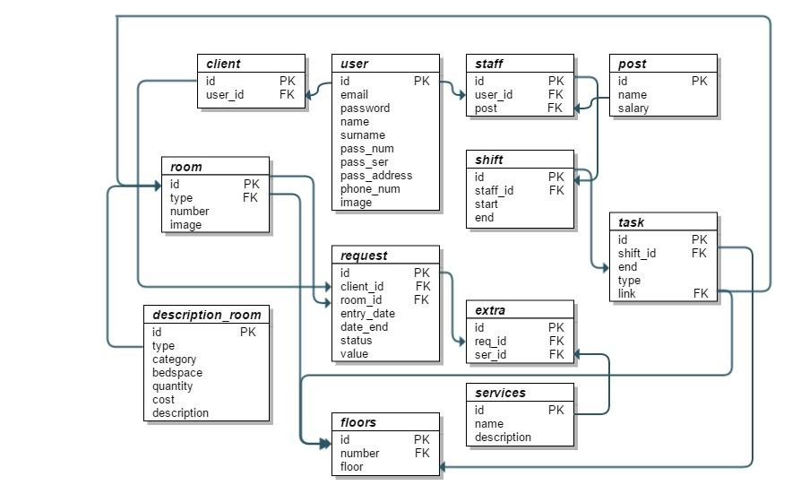

Начнем рассматривать основные положения проекта и сразу же давать информацию об устройстве приложения и БД, в соответствии с перечисленными положениями.

В гостинице есть определенное число номеров. Описание номеров конкретное, изначально занесено в таблицу.

В гостинице есть определенный обслуживающий персонал, который включает в себя администратора, бухгалтерию, горничных и поваров.

Следовательно, необходимы таблицы:

Таблица client включает в себя такие поля как:

id, user _id- вид аутентифицированного пользователя.

Таблица user состоит из:

id, email - электронная почта, password - пароль пользователя, name -имя, surname - фамилия, pass_num - номер паспорта, pass_ser - серия пасспорта, pass_address - адрес проживания, phone_num - номер телефона, image - аватарка.

Таблица room будет включать в себя такие поля как:

id, type – тип комнаты (цифры для другой таблицы), number - номер комнаты, image - фото комнаты, task_id - идентификационный номер задания

Таблица request состоит из:

id, client_id – идентификационный номер клиента, который заказывает номер, room_id - идентификационный номер комнаты, который заказывают entry_date – дата заезда, date_end – дата отъезда, status – состояние заявки, value – общая стоимость заявки.

Таблица description_room включает в себя:

id, type - тип комнаты, category - класс комнаты (эконом, стандарт, люкс), bedspace - количество мест, quantity - количество комнат в номере, cost - цена, description - описание номера.

Таблица floors состоит из:

id_floor, floor - этаж гостиницы, number - номер комнаты, task_id - идентификационный номер задания.

Таблица extra включает в себя:

id, req_id - идентификационный номер заявки, service_id - идентификационный номер сервиса.

Таблица services состоит из:

id, name - наименование дополнительной услуги, description - описание услуги.

Таблица staff включает в себя:

id, user_id - вид аутентифицированного пользователя, post – занимаемая должность.

Таблица post состоит из:

id, name - наименование должности, salary - заработная плата за смену.

Таблица shift включает в себя:

id, staff_id - идентификационный номер работника, start – начало смены, end – конец смены.

Таблица tasks состоит из:

id, shift_id - идентификационный номер смены, end - во сколько закончили выполнять задание, type - тип заявки на уборку (комната или этаж), link - ссылка на объект уборки.